Sotsiaalministeeriumi ja valitsemisala teenuspõhise juhtimise raamistik

1. Eesmärk ja üldsätted

1.1. Eesmärk
Eesmärk on kirjeldada Sotsiaalministeeriumi (edaspidi ministeerium või SoM) valitsemisala ülesed teenuspõhise juhtimise põhimõtted, rollid ja vastutused.
Teenuspõhine poliitikajuhtimine on SoM-i kui organisatsiooni toimimise põhimõte, mille eesmärk on läbi teadliku ja kaasava poliitikajuhtimise pakkuda terviklikult ja kvaliteetselt nii kliendi vajadustest kui ka poliitika eesmärkidest lähtuvaid teenuseid.

1.2. Rakendusala
SoM-i põhitegevus on poliitikajuhtimine, asutuste põhitegevus on poliitika rakendamine teenuste kaudu. Teenuspõhise juhtimise kirjeldamisega on loodud ülevaade ministeeriumi poliitikajuhtimise ja asutuste teenusejuhtimise mudelist.
Läbipaistev ja ajakohane ülevaade poliitikavaldkondadest koos kokkulepitud infoga on leitav poliitikakaartidel (valdkonda panustavad teenused, eesmärgid koos oma mõõdikutega, sihtgrupid, tiim jne).
Tugiteenused SoM-i valitsemisalas on suunatud organisatsiooni sisse ning selle klient on valdavalt asutuse enda teenistuja. Läbipaistev ja ajakohane ülevaade tugiteenustest, koos kokkulepitud infoga on leitav asutuste tugiteenuste kaartidel (eesmärgid koos oma mõõdikutega, sihtgrupid, tiim jne).

1.3. Alusdokumendid
Teenuspõhise juhtimise juurutamisel lähtub SoM-i valitsemisala:
- Sotsiaalministeeriumi arengukava 2024–2027 (SoM)
- Strateegilise planeerimise käsiraamat (Riigikantselei)
- Tegevuspõhise eelarvestamise käsiraamat (Rahandusministeerium)
- Teenuste korraldamise ja teabehalduse alused (VV määrus)

1.4. Rollid ja vastutus
SoM-i valitsemisalas on üldjuhul kasutusel maatriksstruktuuril põhinev teenuspõhine juhtimine kokkulepitud rollide ja ülesannetega, täpsemalt on teenuspõhise juhtimise võtmerollid lahti kirjeldatud ptk 3:
Ametinimetus/ roll | Kirjeldus
Minister | Esindab valitsemisalaülest poliitilist vaadet, seab poliitilisi prioriteete.
Kantsler | Juhib ministeeriumi ja valitsemisala asutuste tööd vastavalt arengukavadest tulenevatele strateegilistele eesmärkidele, seab organisatsiooni strateegilised eesmärgid ning tagab nende elluviimise. Vastutab ministeeriumi eelarve eesmärgipärase täitmise eest.
Asekantsler | Seab oma valdkonna strateegilised eesmärgid. Juhib eesmärkide täitmiseks vajalike tegevuste elluviimist oma valdkonnas. Vastutab oma valdkonna eelarve eesmärgipärase täitmise eest.
Osakonnajuht | Osakonnajuht kannab ministeeriumis kahte rolli: poliitikavaldkondade portfellijuhi ja inimeste juhi rolli.  - Portfellijuhina on tema ülesanne tagada oma osakonna poliitikate omavaheline sidusus ja terviklikkus ning enda portfelliga seotud eesmärkide elluviimine poliitikavaldkondade kaudu.  - Inimeste juhina on tema ülesandeks luua inimestele eesmärkide saavutamiseks toetav keskkond.  *Portfellijuhi roll asutuses võib olla määratud teisiti, nt talitusejuht.
Poliitikajuht | Poliitikajuhi roll on oma poliitikavaldkonna sisuline juhtimine (sh kujundamine ja arendamine) koostöös poliitikavaldkonna tuumiktiimiga, mis on moodustatud tervikuna üle üksuste, asutuste ja organisatsioonide. Poliitikajuhi vastutus on saavutada poliitikavaldkonna eesmärgid arvestades kliendi vajadusi, võimalikke ressursse, hetkeolukorda ning tagades jätkusuutlikkus.
Tuumiktiimi liige | Tuumiktiimi liikme roll on oma tegevusega ning pädevuse piires toetada poliitikavaldkonna eesmärkide saavutamist.
Tugiteenuse juht ministeeriumis | Tugiteenuse juhi roll on pakkuda poliitikavaldkondadele toetust nende eesmärkide saavutamisel ning tagada organisatsiooni toimimine. Tugiteenuse juht vastutab oma tugiteenuse kujundamise, arendamise ja juhtimise eest. Tugiteenuse juht võib olla osakonnajuht, millega kaasnevad inimeste ja osakonna juhtimise ülesanded.
Teenusejuht asutuses | Teenusejuhi roll on oma teenuse sisuline juhtimine koostöös teenuse tuumiktiimiga ning kooskõlas poliitikavaldkonna ja asutustes tegevusvaldkonna eesmärkidega. Teenusejuht vastutab oma teenuse kujundamise, arendamise ja juhtimise eest ning panustamise eest poliitikavaldkonna tuumikusse.  *Tuumiktiimi panustamise roll võib olla määratud asutuses teisiti, nt võib panustada ka portfellijuht.
Teenuse tuumiktiim ja selle liige | Teenuse tuumikmeeskonna ja selle liikmete roll on oma tegevusega ning pädevuse piires toetada teenuse eesmärkide saavutamist.

1.5. Mõisted ja lühendid
POLIITIKAVALDKOND on juhtimisala ministeeriumi tasemel, mis hõlmab poliitikajuhtimist koos sama valdkonna rakendustasandi teenustega (vajadusel ka teiste ministeeriumite valitsemisalade teenused). Poliitikavaldkonda juhib poliitikajuht koos poliitikavaldkonna tuumiktiimiga (ministeeriumi ning asutuste töötajad).
TEENUS on tegevuste ja protsesside kogum rakendusasutuse tasandil, mis koostöös teiste osapooltega loob kliendile terviklikku väärtust (näiteks hambaraviteenus). Teenust juhib teenusejuht koos teenuse tuumiktiimiga.
TUGITEENUS toetab organisatsiooni toimimist, poliitikavaldkondade juhtimist ning teenuste osutamist. Tugiteenuse peamiseks sihtrühmaks on organisatsiooni töötajad.
KLIENT on inimene, kellele loob teenus väärtust. Klient on teenuse keskne kasutaja, kelle ootused ja tagasiside suunavad teenuse arendamist ja kvaliteeti.

2. Teenuspõhine juhtimine
Ministeeriumi põhiülesanne on terviklik, kaasav, andmepõhine ja jätkusuutlik poliitikajuhtimine, mis jõuab inimesteni eelkõige valitsemisalas osutatavate teenustena.
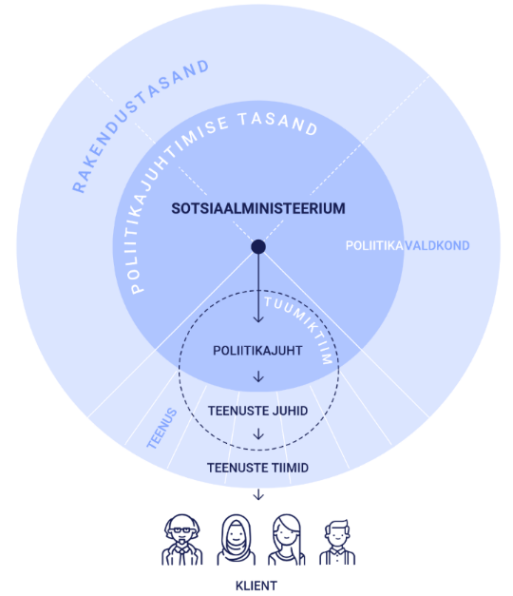
Teenuspõhise juhtimise aluspõhimõtted
- poliitikavaldkondadel on selged ja mõõdetavad eesmärgid, poliitikavaldkonda juhitakse lähtudes andmetest, faktidest ning planeeritud ressurssidest;
- eesmärgid ja arendusplaanid on üle haldusala organisatsioonide omavahel sünkroniseeritud ja toetavad üksteist;
- poliitikavaldkondadel on regulaarselt üle organisatsioonide koos töötavad tuumiktiimid;​
- kõigil seotud osapooltel tuumiktiimis on selge arusaam iga osapoole rollist, vastutustest ja õigustest. ​
- poliitikavaldkondade ja teenuste arendamisel lähtume kliendikeskusest; ​
- Muudatused viiakse ellu süsteemselt ja tulemuslikult, säilitades kvaliteet.

Teenuspõhise juhtimise mudel SoM-is:
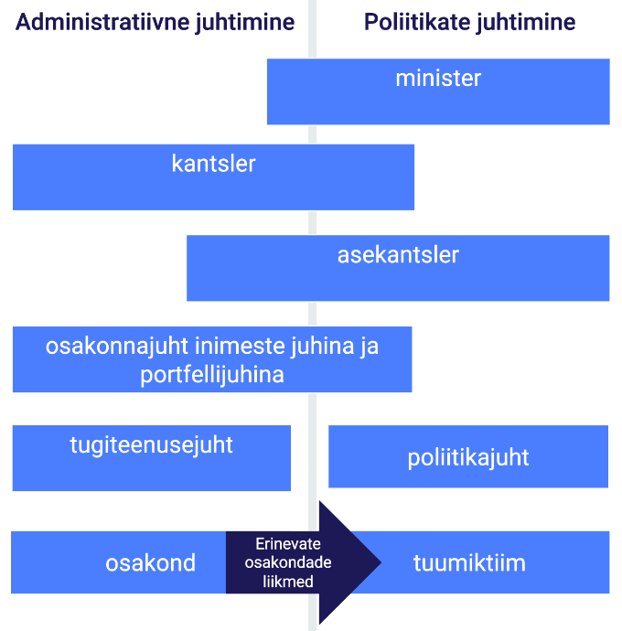
Üks olulisemaid väärtuseid teenuspõhises juhtimises on toimiv koostöömudel, kus on määratud poliitikajuhi, teenusejuhi ja portfellijuhi rolli täitvad inimesed. Iga rolli vastutus ja ülesanded on toodud 3. peatükis.
Kõikidel poliitikavaldkondadel on poliitikajuht ja teenustel on teenusejuht, kes igapäevaselt juhib poliitikat või teenust üle meie haldusala organisatsiooni(de), kaasates erinevaid osapooli. Poliitikajuhi ja teenusejuhi roll, vastutus ja õigused on asutuste üleselt võimalikult sarnased.
Kõik poliitikavaldkonnad ja teenused on kirjeldatud sarnase struktuuri järgi kokkulepitud poliitika- või teenuskaardil, mis on kättesaadav tuumiktiimidele ning vajadusepõhiselt kõigile haldusala töötajatele.
Poliitikate juhtimisel, eesmärkide seadmisel ja töö planeerimisel lähtutakse primaarselt poliitikatest ja teenustest, mitte osakondadest. ​Näiteks koostatakse aasta tööplaanid asutuste üleselt poliitikavaldkondade põhiselt.

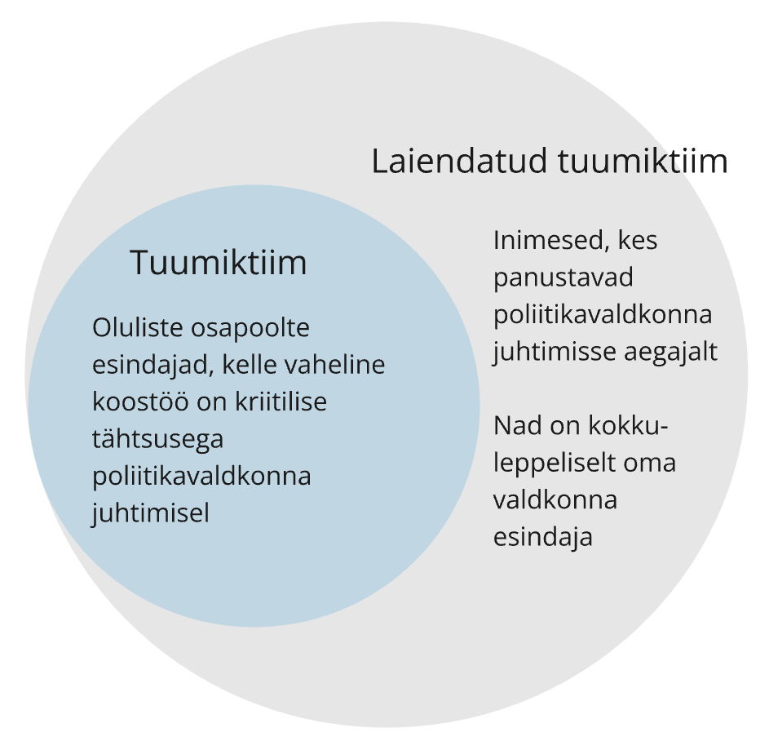
Poliitikavaldkonna tuumiktiim
Poliitikavaldkonna tuumiktiim on poliitikavaldkonna juhtimiseks moodustatud tiim, mida juhib poliitikajuht ning kuhu kuuluvad ministeeriumi teenistujad ning asutuse teenusejuhi rolli kandvad inimesed. Asekantslerite või asutuste juhtide omavahelisel kokkuleppel võib tuumiktiimi laiendada liikmetega teistest ministeeriumitest või asutustest.
Teenuse tuumiktiim on asutuse tasandil ja teenuse juhtimiseks moodustatud tiim, mida juhib teenusejuht ning kuhu kuuluvad spetsialistid, kes panustavad ühiselt teenuse eesmärkide täitmisse.
- Tuumiktiimid moodustatakse struktuuriüksuste ja asutuste üleselt.
- Vajadusel võib tuumiktiime laiendada, kaasates ajutiselt või püsivalt ka teised olulised osapooled.
- Poliitikavaldkonna tuumiktiimi koosseis lepitakse kokku poliitikavaldkonnas ning kooskõlastatakse ministeeriumis tuumiktiimi liikme osakonnajuhi ning asutuse tasandil asutuse juhiga.

Poliitikavaldkonna tuumiktiimi eesmärk on juhtida poliitika kujundamiseks ja elluviimiseks vajalikke tegevusi, sh jälgida ja tagada ühiselt kokkulepitud eesmärkide, mõõdikute, eelarve ja tööplaani täitmine.

Tiim:
- tuumiktiimi optimaalne suurus on seitse kuni kaheksa liiget;
- tuumiktiimi liikmel on asutusest antud volitus ja vajalikud ressursid, sealhulgas otsustusõigus, vastutus ja info jagamise õigus.

Ülesanded:
- tuumiktiimi liikmetel on ühised poliitikavaldkonna eesmärkidest tulenevad eesmärgid ja nad vastutavad tiimi eesmärkide (poliitikavaldkond, teenus, arendusprojekt) täitmise eest solidaarselt;
- tuumiktiimi liikme ülesanded on tema tööplaani ja tööülesannete osa, valdav osa isiklikke tööalaseid eesmärke tulenevad tiimi(de) eesmärkidest, kuhu ta panustab;
- tuumiktiim kavandab ja teeb ettepaneku poliitikavaldkonna kulutuste ja eelarve kohta ning jälgib kinnitatud eelarve täitmist, teeb ettepanekuid muudatusteks;
- tuumiktiimi liikmed loovad ühiselt poliitikavaldkonna prioriseeritud tööplaani ning vastutavad tööplaani tegevuste ja eesmärkide elluviimise eest;
- tuumiktiim jälgib regulaarselt poliitikavaldkonna eesmärkide, mõõdikute täitmist, samuti korrigeerib põhjendatult ja vajadusel nii eesmärke kui tööplaani;
- tuumiktiimi liikmed haldavad ülevaatliku infot poliitikavaldkonnast kokkulepitud viisil ja kohtades;
- tuumiktiim annab regulaarselt tiimisiseselt üksteisele tagasisidet tiimi tulemuslikkuse ja toimimise kohta.
- tuumiktiim töötab igapäevaselt toimiva tiimina, tuumiktiimi liikmete rollid on selgepiiriliselt kokku lepitud;
- poliitikavaldkonna tuumiktiim kohtub üldjuhul üks kord kuus, teenuste tuumiktiim kohtub iga nädal.

Poliitikavaldkonna tuumiktiimi liikmete kaasamine SoM-ist:
- SoM-i liikme osalemine on kooskõlastatud liikme vahetu juhiga;
- tuumiktiimi kuuluvad poliitikavaldkonna töösse igapäevaselt panustavad töötajad;
- tuumiktiimi kaasatakse liikmeid vajaduspõhiselt, kas alaliselt või ajutiselt, sh ka tugiteenuste või teiste valdkondade esindajaid. Osalemise sagedus lepitakse kokku poliitikajuhiga.

Poliitikavaldkonna tuumiktiimi liikmed asutustest:
- liikmed on asutuste teenusejuhid või teenusejuhi rolli kandvad inimesed;
- kokkuleppeliselt poliitikajuhiga võivad osalevad teenusejuhid üksteist asendada;
- tuumiktiimi liikme osalemine tuumiktiimi töös on kooskõlastatud asutuse juhiga.

Teenuspõhise juhtimise rollid

Poliitikajuht
Poliitikajuhi roll on oma poliitikavaldkonna sisuline juhtimine (sh kujundamine ja arendamine) koostöös poliitikavaldkonna tuumiktiimiga, mis on moodustatud tervikuna üle üksuste, asutuste ja organisatsioonide. Poliitikajuhi vastutus on saavutada poliitikavaldkonna eesmärgid arvestades kliendi vajadusi, võimalikke ressursse, hetkeolukorda ning tagades jätkusuutlikkus.

Ülesanded ja vastutus:
- juhib poliitikat, sh veab eest õigusloomet, muutuste kavandamist ja elluviimist, hindab poliitika rakendumist ning jälgib valdkonnale seatud eesmärkide poole liikumist;
- tagab poliitikavaldkonna aja- ja asjakohase olukorrapildi olemasolu, sh ülevaate arenguvajadustest (nt seosed teiste poliitikatega, õigusaktid, infosüsteemid, andmekogud, toimepidevus, võrgustikutöö jms);
- moodustab poliitikavaldkonna tuumiktiimi ja juhib selle tööd, sh tiimiliikmete rollijaotuste kokku leppimist ning vajalike ülesannete kokkuleppimist ja elluviimist;
- seab koos tuumiktiimi ja seotud osapooltega poliitikavaldkonna eesmärgid, mõõdikud ja ressursivajaduse, osaleb teenuste eesmärgistamises ning teeb ettepanekuid uute teenuste loomiseks või olemasolevate muutmiseks;
- prioriseerib oma poliitikavaldkonna eesmärke ja tegevusi lähtudes kokkulepetest, suunistest ning valdkonna vajadustest ja olemasolevatest ressurssidest;
- teeb koostööd teiste poliitikavaldkondadega eesmärkide saavutamiseks;
- on poliitikavaldkonna kõneisik, kes selgitab poliitikavaldkonnas tehtud poliitilisi valikuid ja otsuseid ning nende mõju erinevatele sihtrühmadele ning avalikkusele;
- kaasab poliitikajuhtimise protsessis Sotsiaalministeeriumi haldusala ning teiste seotud organisatsioonide ekspertiisi ning siht- ja sidusgruppe;
- vastutab poliitikavaldkonna tööplaani koostamise ja täitmise eest, hindab selle täitmisega seotud riske ning töötab välja ja koostab poliitikavaldkonna eelarve;
- osaleb poliitikavaldkonnaga seotud riigisiseses ja rahvusvahelises koostöös (Eesti huvide ja positsioonide esitamine, selgitamine ning kaitsmine), esindab poliitikavaldkonda oma ülesannete piires sealhulgas eelnõude menetlemisel Riigikogus.

Tuumiktiimi liige (nt nõunik)
Tuumiktiimi liikme roll on oma tegevusega ning pädevuse piires toetada poliitikavaldkonna eesmärkide saavutamist .

Ülesanded ja vastutus:
- panustab poliitikavaldkonna visiooni loomisesse ja toetab selle elluviimist;
- osaleb poliitikavaldkonna eesmärkide ja mõõdikute seadmisel, elluviimisel ning teeb ettepanekuid poliitikavaldkonna arendamiseks;
- võtab osa poliitikajuhtimise tegevustest, muutuste kavandamisest ja elluviimisest, hindab poliitika rakendumist ning jälgib oma pädevuse piires valdkonnale seatud eesmärkide poole liikumist;
- eesmärkide täitmiseks teeb koostööd teiste tuumiktiimi liikmetega, teenuste juhtidega ning teiste seotud osapooltega;
- koostab ja esitab poliitikajuhile ettepanekuid poliitikavaldkonna tööplaani ja eelarve koostamiseks;
- teeb poliitikajuhile ettepanekuid poliitikavaldkonnas olevate teenuste loomiseks või muutmiseks;
- osaleb poliitikavaldkonnaga seotud riigisiseses ja rahvusvahelises koostöös (Eesti huvide ja positsioonide esitamine, selgitamine ning kaitsmine), esindab poliitikavaldkonda oma pädevuse ja rolli piires, sealhulgas eelnõude menetlemisel Riigikogus.

Osakonnajuht (SoM)
Osakonnajuht kannab ministeeriumis kahte rolli: poliitikavaldkondade portfellijuhi ja inimeste juhi rolli. Portfellijuhina on tema ülesanne tagada oma osakonna poliitikate omavaheline sidusus ja terviklikkus ning enda portfelliga seotud eesmärkide elluviimine poliitikavaldkondade kaudu. Inimeste juhina on tema ülesandeks luua inimestele eesmärkide saavutamiseks toetav keskkond.

Ülesanded ja vastutus portfellijuhina:
- jälgib ja tagab oma osakonna poliitikavaldkondade omavahelise sidususe ja terviklikkuse, sh kooskõla arengukava eesmärkidega;
- tagab oma poliitikavaldkondade portfelliga seotud eesmärkide ja tööplaani kvaliteetse ja tähtaegse elluviimise läbi poliitikavaldkondade;
- osaleb oma osakonna poliitikavaldkondade üleselt tööplaanide ja tegevuste planeerimises;
- koostab oma osakonna eelarve ning vastutab selle efektiivse ja eesmärgipärase kasutamise eest;
- teeb ettepanekuid poliitikavaldkondade ümberkorraldamiseks ja muudatuste planeerimiseks ning osaleb nende elluviimises;
- vajadusel osaleb poliitikavaldkondade tuumiktiimides ja valdkonnaülestes koostöös.

Ülesanded ja vastutus osakonnajuhina:
- juhib inimesi ning osakonna tööd ja tagab osakonnale pandud ülesannete täitmise;
- selgitab välja osakonna inimeste koolitus- ja arenguvajadused ja toetab nende arengut;
- jälgib osakonna inimeste töökoormust ning teeb vajadusel töökorralduses muudatusi.

Tugiteenuse juht SoM-is
Tugiteenuse juhi roll on pakkuda poliitikavaldkondadele toetust nende eesmärkide saavutamisel ning tagada organisatsiooni toimimine. Tugiteenuse juht vastutab oma teenuse kujundamise, arendamise ja juhtimise eest. Tugiteenuse juht võib olla osakonnajuht, millega kaasnevad inimeste ja osakonna juhtimise ülesanded.

Ülesanded ja vastutus:
- juhib oma teenust ja vastutab tugiteenuse planeerimise ja osutamise eest, et poliitikavaldkonnad saaksid oma tegevustes vajalikku tuge (nt finants, arendus, kommunikatsioon vmt);
- teeb koostööd poliitikajuhtidega ja teiste tugiteenuste juhtidega, et mõista nende vajadusi ning pakkuda ootustele vastavat teenust;
- tagab, et tugiteenus oleks kooskõlas organisatsiooni strateegiliste suundadega (nt SoM-i arengukava);
- parendab oma tugiteenust (sh juurutab uusi metoodikaid) ning hoiab protsessid asjakohasena, et suurendada töö efektiivsust ja lihtsustada poliitikavaldkondadel ülesannete täitmist

Ülesanded ja vastutus osakonnajuhina:
- juhib inimesi ning osakonna tööd ja tagab osakonnale pandud ülesannete täitmise;
- selgitab välja osakonna inimeste koolitus- ja arenguvajadused ja toetab nende arengut;
- jälgib osakonna inimeste töökoormust ning teeb vajadusel töökorralduses muudatusi.

Teenusejuht (asutuses)
Teenusejuhi roll on oma teenuse sisuline juhtimine koostöös teenuse tuumiktiimiga ning kooskõlas poliitikavaldkonna eesmärkidega. Teenusejuht vastutab oma teenuse kujundamise, arendamise ja juhtimise eest ning panustamise eest poliitikavaldkonna tuumikus.

Ülesanded ja vastutus teenusejuhina asutuses:
- on oma teenuse kõneisik, kes selgitab teenuse osutamisega seonduvaid aspekte erinevatele sihtrühmadele ning avalikkusele;
- vastutab teenusega tehtud otsuste ja prioriteetide eest;
- tagab oma teenuse aja- ja asjakohase olukorrapildi olemasolu, sh ülevaate arendusvajadustest;
- tunneb oma teenuse osutamisega tekkivaid või kogutavaid andmeid, järgib andmekogumisel riiklikke suuniseid ja parimaid praktikaid, tagab kogutud andmete kirjeldamise ning kvaliteedi;
- moodustab teenuse tuumiktiimi ja juhib selle tööd;
- loob koos teenuse tuumiktiimiga teenuse visiooni ja seab eesmärgid, mõõdikud ning ressursivajaduse, kooskõlastades need poliitikavaldkonna tuumiktiimis;
- prioriseerib oma teenuse eesmärke ja tegevusi lähtudes kokkulepetest, suunistest ning valdkonna vajadustest ja olemasolevatest ressurssidest;
- teeb koostööd tuumiktiimi ja teiste osapooltega eesmärkide saavutamiseks, et tagada teenuse kvaliteetne osutamine;
- hoiab ja talletab ajakohase ülevaate teenuse osutamisest:
  - millised on kliendi ootused ja vajadused, mida teenus aitab lahendada;
  - kuidas teenust osutatakse (sh kuidas osutatakse teenust erinevates kanalites);
  - milline on kliendi kasutuskogemus selle teenusega;
  - millist kommunikatsiooni teenuse kohta erinevatel hetkedel klientidele tehakse;
  - millised on teenust reguleerivad ja mõjutavad õigusaktid ning valdkondlikud standardid;
  - millised on teenuse põhiprotsessid või võtmetegevused;
  - kes on teenuse osutamisega seotud osapooled ja mis on nende roll;
  - millised on olulisimad takistused ja riskid teenuse osutamisel ning nende maandamismeetmed;
  - millised tooteid teenuse osutamiseks kasutatakse.

Ülesanded ja vastutus tuumiktiimi liikmena:
- esindab teenust poliitikavaldkonna tuumiktiimis, sh omades volitust vastutada teenusega tehtud otsuste eest;
- panustab poliitikavaldkonna visiooni loomisesse ja toetab selle elluviimist;
- osaleb poliitikavaldkonna eesmärkide ja mõõdikute seadmisel ning teeb ettepanekuid poliitikavaldkonna arendamiseks;
- osaleb poliitika juhtimises, muutuste kavandamises ja elluviimises;
- eesmärkide täitmiseks teeb koostööd teiste tuumiktiimi liikmetega, teenuste juhtidega ning muude seotud osapooltega;
- esitab poliitikajuhile ettepanekuid poliitikavaldkonna tööplaani ja eelarve koostamiseks;
- teeb poliitikajuhile ettepanekuid poliitikavaldkonnas olevate teenuste loomiseks või muutmiseks.

Dokumendi muutmise ülevaade
Allolev tabel täidetakse alates versioonist 2.
Versioon | Muudatuse sisu

